

ที่ ปส. 013/2565 วันที่ 27 เมษายน 2565

**ไอแบงก์ จัดแพ็กเกจรีบ้าน ได้รีบัตร พร้อมรวมหนี้สินเชื่อบุคคล อัตรากำไรเริ่มต้น 2.00 % ต่อปี**

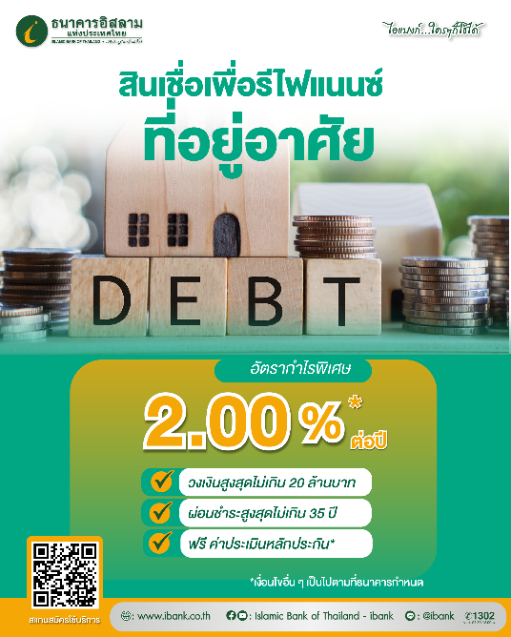

**ธนาคารอิสลามแห่งประเทศไทย (ไอแบงก์)** ออกแพ็กเกจผลิตภัณฑ์สินเชื่อเพื่อรีไฟแนนซ์ที่อยู่อาศัย คิดอัตรากำไรพิเศษเริ่มต้น 2.00 % ต่อปี ให้วงเงินสูงสุด 20 ล้านบาท พร้อมกับรีไฟแนนซ์หนี้บัตรเครดิต หรือสินเชื่อบุคคลจากสถาบันการเงินอื่น ให้วงเงินสูงสุด 5 ล้านบาท ผ่อนได้นานสูงสุด 35 ปี ฟรี! ค่าธรรมเนียม Front End Fee และค่าประเมินราคาหลักประกัน

สินเชื่อเพื่อรีไฟแนนซ์ที่อยู่อาศัย หรือสินเชื่อเพื่อไถ่ถอนที่อยู่อาศัยจากสถาบันการเงินอื่น ไม่ว่าจะเป็นที่อยู่อาศัยประเภท บ้านเดี่ยว บ้านแฝด ทาวน์เฮ้าส์ ทาวน์โฮม ห้องชุดในอาคาร อาคารพาณิชย์ และโฮมออฟฟิศ ก็ให้วงเงินสูงสุด 20 ล้านบาท ผ่อนชำระได้นานถึง 35 ปี อัตรากำไรเริ่มต้นในกรณีทำประกันตะกาฟุลคุ้มครองวงเงินสินเชื่อ MRTA/MLTA ตามเงื่อนไขของธนาคาร เท่ากับร้อยละ 2.00 % ต่อปี ในปีแรก หรือผ่อนเพียงล้านละ 3,400 บาทต่อเดือน (ปีแรก)

นอกจากรีไฟแนนซ์บ้านแล้ว สำหรับแพ็กเกจนี้ลูกค้ายังสามารถขอสินเชื่อที่เกี่ยวเนื่องกับที่อยู่อาศัยพ่วงกันได้ เช่น รีไฟแนนซ์บัตรเครดิต/สินเชื่อบุคคลจากสถาบันการเงินอื่น หรือเพื่อชำระเงินสมทบตะกาฟุล MRTA/MLTA ให้วงเงินสูงสุด 5 ล้านบาท ผ่อนนานสูงสุด 35 ปี คิดอัตรากำไร SPRL-2.50 % ต่อปี ตลอดอายุสัญญา (ปัจจุบัน SPRL = 7.40 % ต่อปี) หรือผ่อนเพียงล้านละ 5,200 บาท ต่อเดือน พร้อมกันนี้ รับสิทธิพิเศษ ฟรีค่าธรรมเนียม Front-end-Fee และฟรีค่าประเมินราคาหลักประกันสูงสุดไม่เกิน 4,000 บาท (โดยให้ลูกค้าสำรองจ่ายค่าประเมินไปก่อนและสามารถขอชดเชยหลังจากเบิกใช้สินเชื่อกับธนาคาร)

ผู้สนใจสามารถติดต่อสอบถามที่ไอแบงก์ ทุกสาขาทั่วประเทศ ตั้งแต่วันนี้ – วันที่ 31 ธันวาคม 2565 หรือสอบถามข้อมูลเพิ่มเติมได้ที่ iBank Call center 1302

*\*หมายเหตุ:*

*1. “อัตรากำไร/ผลตอบแทน ผลิตภัณฑ์ธนาคารมิใช่ดอกเบี้ยหรือเป็นคำเรียกแทนดอกเบี้ย แต่มาจากหลักการที่ใช้ในการทำธุรกรรมที่ถูกต้องตามหลักการอิสลาม”*

*2. อัตราผลตอบแทนที่คาดว่าจะได้รับ คืออัตราที่คำนวณได้จากประมาณการรายได้ของธนาคารและอัตราสัดส่วนการแบ่งผลตอบแทนเงินฝาก ซึ่งอัตราผลตอบแทนที่คาดว่าจะได้รับอาจจะต่ำกว่าหรือสูงกว่าอัตราผลตอบแทนเงินฝากที่ธนาคารประกาศเมื่อครบกำหนดการฝาก*

ขอขอบคุณในความอนุเคราะห์เผยแพร่ข่าวสาร